Количество штрафов за превышение скорости в январе в Москве снизилось на 87%
18.02.2016
Опубликованная на портале открытых данных правительства Москвы информация свидетельствует, что число штрафов, выписанных за нарушение скоростного режима, за январь т.г. снизилось на 87% по сравнению с аналогичным периодом 2015-го.
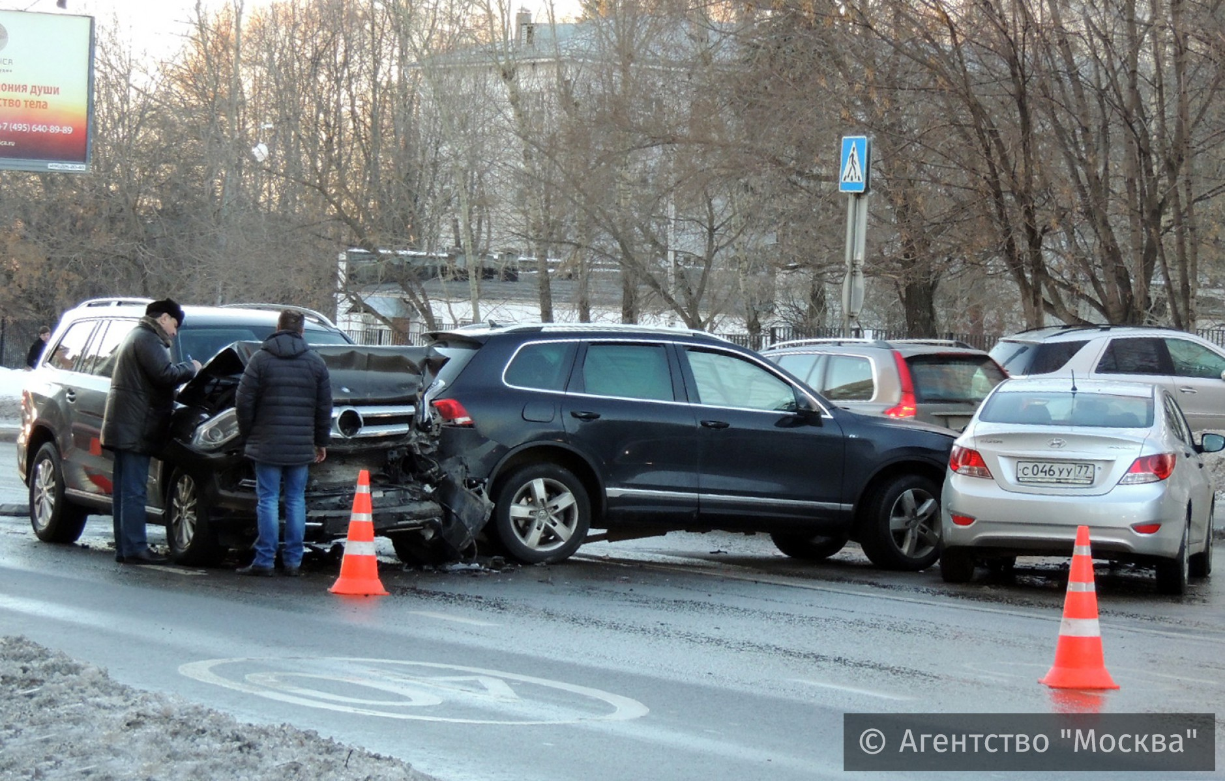
При этом отмечается, что согласно данным, 55 тыс. штрафов были оформлены за нарушение скоростного режима, 43 тыс. – за нарушение правил парковки, что на 11% ниже прошлогодних данных, 16,8 тыс. штрафов – за въезд на участки улично-дорожной сети, которые имеют ограничения для движения определенной категории транспортных средств, при этом наблюдается снижение на 72%.
Также согласно данным актуальной версии дата-сета «Нарушения ПДД, выявляемые с использованием автоматической системы фотовидеофиксации нарушений ПДД» с 1 по 30 января т.г. камерами было зафиксировано более 1 млн нарушений ПДД, что также на 65% ниже показателя прошлого года. (3 млн нарушений).
В 2016 году штрафы были оформлены в 118,8 тыс. случаев, что на 78% меньше этого показателя 2015-го (535,7 млн штрафов).

Адрес страницы: http://sokolniki.mos.ru/presscenter/news/detail/2534455.html
Управа района Сокольники города Москвы

